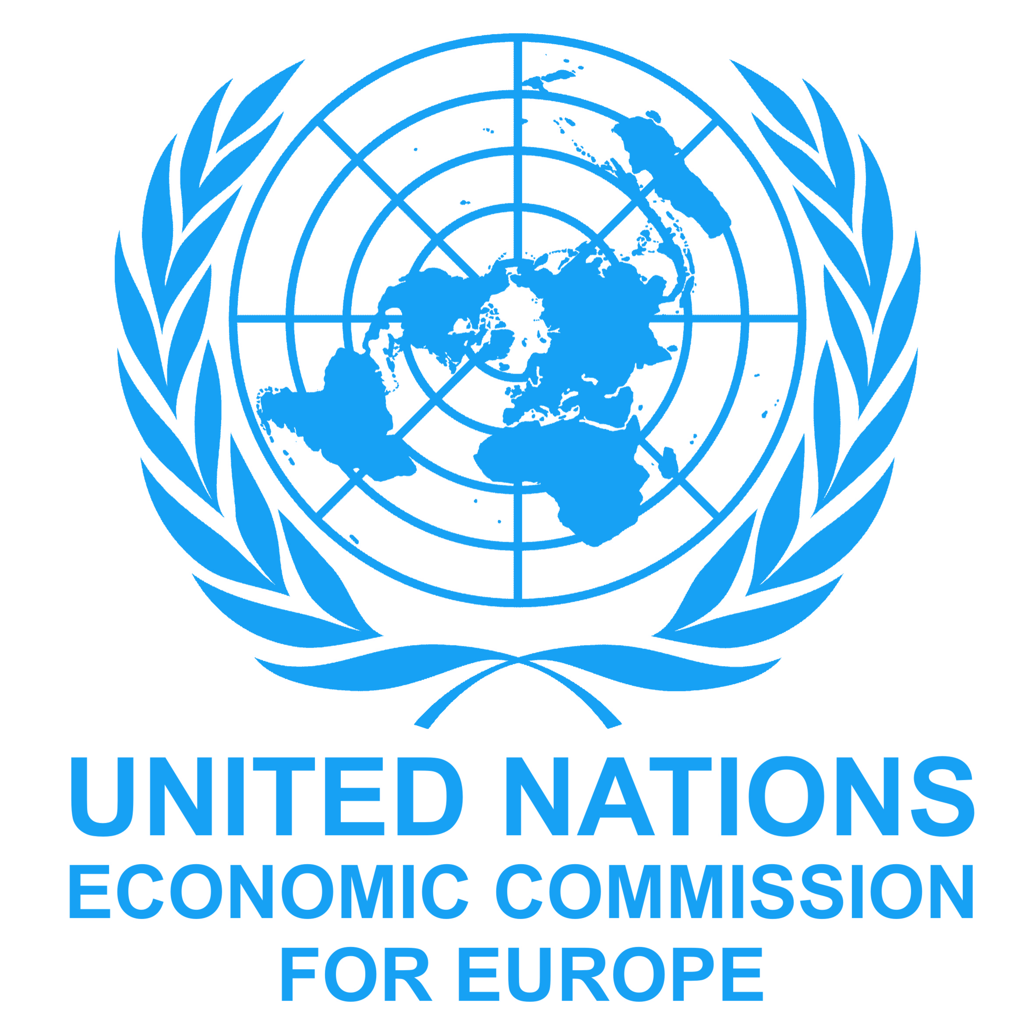
Руководство по упрощению процедур торговли
Учебный семинар

Языки семинара: русский, английский
Место проведения: Киев, Украина 27.08.2014
Время | Среда  27.08.2014
9:00 -10:00 | 1 | Приветствия и открытие  Марио Апостолов ЕЭК ООН,  Министерство экономики Украины,  Межведомственная рабочая группа  Структура семинара «Руководство по упрощению процедур торговли», Марио Апостолов (ЕЭК ООН)
Перерыв
10:15 - 12:30 | 2 | Области, инструменты и организации упрощения процедур.  Соглашение ВТО по вопросам упрощения процедур торговли, Биргит Вьохл (Консультант)  Дискуссия
Перерыв на обед
13:30 – 15:00 | 3 | Создание организационной основы для доверенного партнерства (национальные комитеты) по упрощению процедур торговли,  Биргит Вьохл (Консультант)
Перерыв
15:30 – 17:00 | 4 | Реализация «единого окна», сокращение простоев на границе и  развитие стратегии упрощения процедур торговли,  Марио Апостолов (ЕЭК ООН)  Дискуссия  Оценка семинара и закрытие

